**Сибагатуллин Каюм Гатиатович**

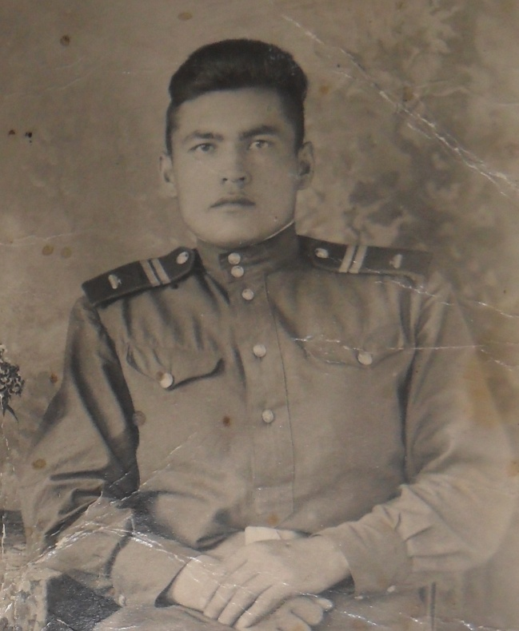

Военную присягу принял 5 декабря 1943 года.

Его отправили на Карельский фронт там он

попал в мотострелковый полк,

где прослужил с ноября 1943 года по 1946 год

Родился в 1926 году 15 февраля в деревне Селяево Аргаяшского района. На службу был призван 11 ноября 1943 года Аргаяшским военкоматом. Военную присягу принял 5 декабря 1943 года. Его отправили на Карельский фронт там он попал в мотострелковый полк где прослужил с ноября 1943 года по 1946 год. После Карельского фронта служил на Первом Украинском Фронте в 1947 году. С июля 1947 года по ноябрь 1950 года был в воинской части 07050 взвод обеспечения. Находился на должности «мастер танков». Был демобилизован в 1951 году из-за болезни сердца, в звании гвардии старший сержант. Работал до 1992 года на заводе в должности плавильщика. Там познакомился сл своей будущей женой.

Награды: юбилейные медали, Орден Отечественной войны 2 степени, ветеран труда, за боевые заслуги, медаль Жукова.

Умер 30 августа в 2009 году.

Составила-Абдрахманова Элина(по материалам семейного архива)